**UI와 플랫폼**

1. **[탐색기] 🡪 [StarterGui] 🡪 [ScreenGui]**

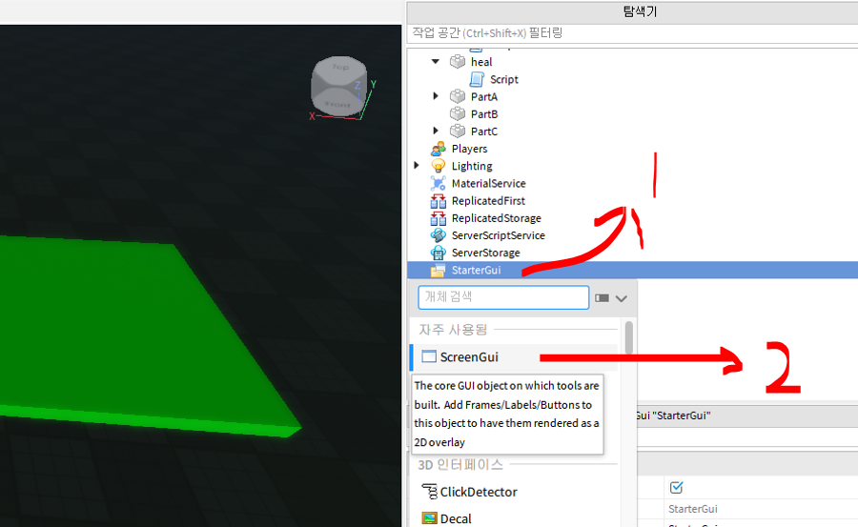

1. **[ScreenGui] 🡪 [TextButton]**

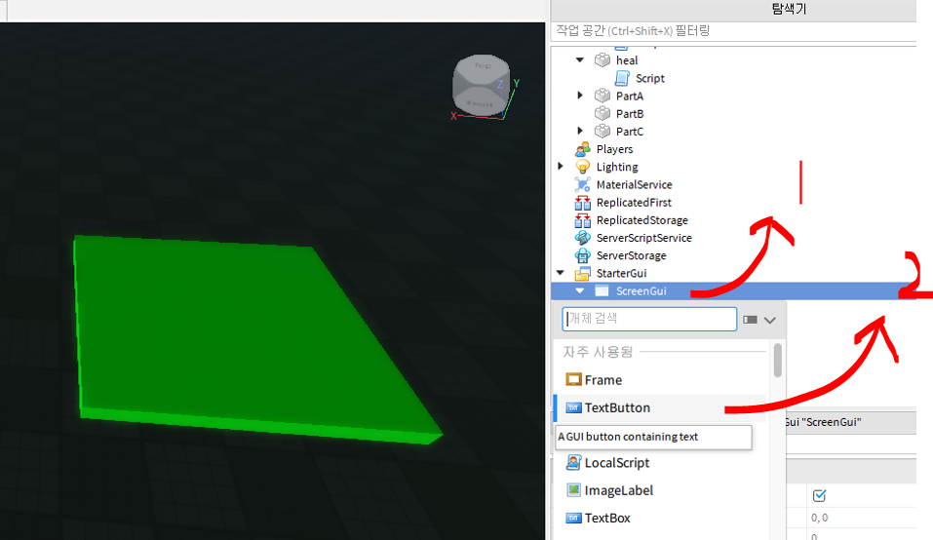

1. **TextButton이 만들어짐ㅋ**
2. **[속성]에서 Text -> shop, TextScaled 🡪 체크**

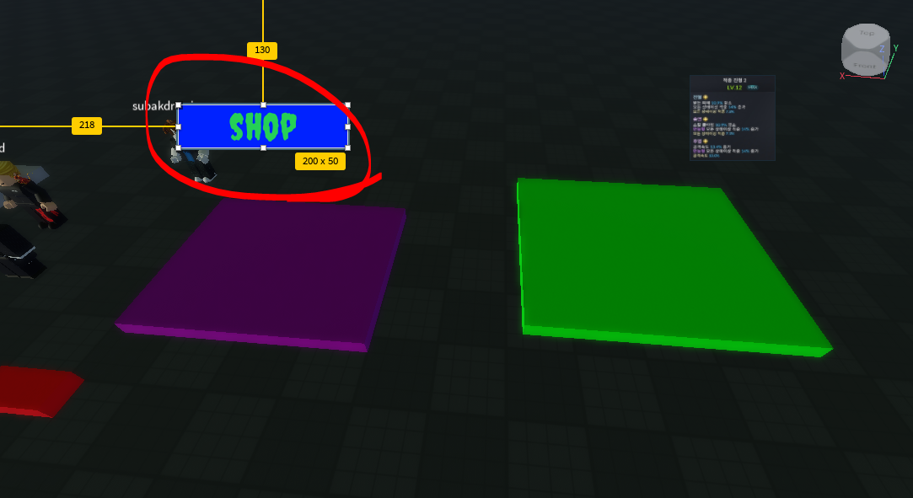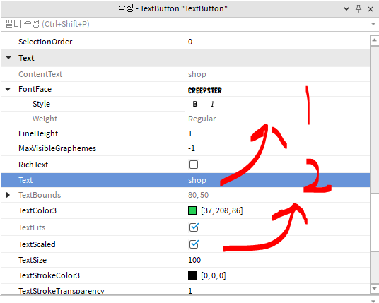

1. **[메뉴] 🡪 [테스트] 🡪 [기기]**
2. **기기상태가 바뀌어도 글자 크기는 같음**

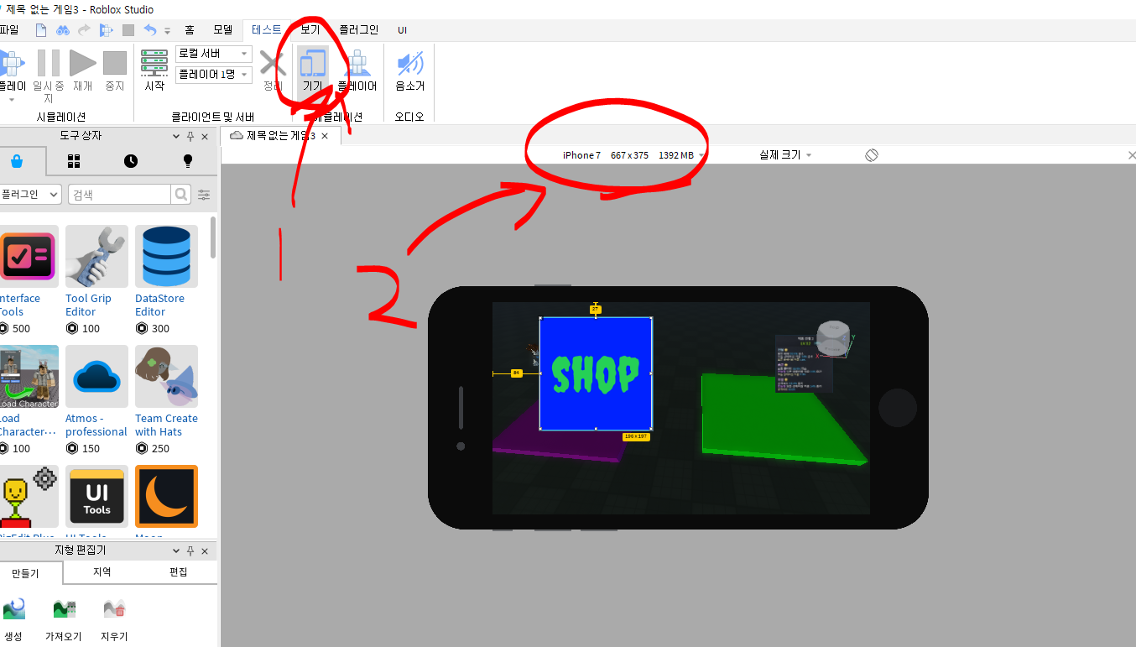

1. **보정해줄 방법이 필요함**
2. **[X] [Scale] 🡪 0.1, [X] [Offset] 🡪 60**
3. **[Y] [Scale] 🡪 0.1, [Y] [Offset] 🡪 10**

